Тема: Рельеф дна Мирового океана
Цель урока:
Сформировать представление о формах рельефа дна океана, таких как котловина, шельф, склон, сток, глубоководные желоба, островные дуги. Научить определять по карте глубину океана по цвету. Научить чертить профиль дна океана.
Оборудование:
Интерактивная доска, презентация Power Point; изображения профиля Атлантического, Тихого океанов; атласы; карта полушарий.
Ход урока
I. Организационный момент
II. Опрос
Задания на знание фактов
- Что называется океаном, морем, заливом, проливом?
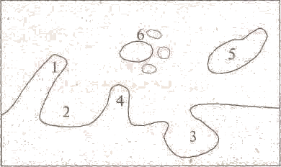
Покажите примеры на карте.
- Расположите океаны по мере уменьшения их площади.
- Какие моря бывают по отношению к материку. Приведите примеры.
- Что называется полуостровом, архипелагом.
- Что такое гидросфера? Перечислите ее составные части.
- Подпишите части океана.
Задания на знание закономерностей, связей
- Докажите, что Саргассово море это не просто участок океана, а море.
- Чем отличатся понятия море и залив?
- Докажите, что гидросфера - это единая оболочка Земли. {Круговорот воды в природе.)
- Между какими оболочками Земли круговорот воды производит связь?
- Сравните внутренние и окраинные моря, по следующим признакам: соединены с океаном проливом, отделяется от океана полуостровами и цепочками островов, далеко вдается в материк.
Задания на проверку умений
- Составьте устное описание Средиземного моря.
- В каком направлении, и на каком расстоянии от вашего населенного пункта находится ближайшее море? К какому океану оно относится?
Занимательные вопросы:
- Назовите цветные моря? {Черное, Красное, Белое, Желтое.)
- У какого моря нет берегов? {Саргассово.)
Пока ребята собираются с мыслями, составляют план ответа, с остальными проверяются контурные карты.
III. Изучение нового материала
- Вспомните, что такое горы, равнины? (Рельеф земли.)
- Но мы изучали только рельеф суши. Что же мы должны узнать? {Рельеф океана.)
- Откройте учебники. Как называются формы рельефа океана?
- Заполните схему в тетради, доброволец - к доске.
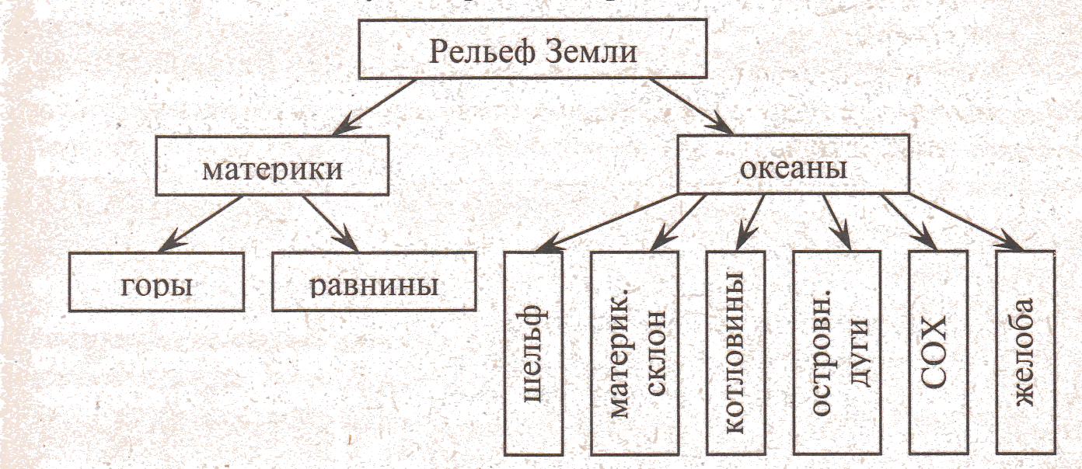

Посмотрите на рисунок в учебнике и объясните друг другу, что такое шельф?
А теперь послушаем, что такое шельф. (Один из учеников повторяет вслух, что такое шельф.)

- Покажите на карте.
Шельф (англ. shelf - букв, полка) - отмель, подводная окраина материка, прилегающая к берегам суши и отмечающаяся общим с ней геологическим строением (в частности, континентальной земной корой). Ширина от нескольких километров до 1200-1500 км, общая площадь около 8% от площади Мирового океана. Нижняя граница на глубине от 50 до 100 км.
- Благодаря хорошей освещенности и прогреваемости воды на шельфе характерно обилие морских организмов. У какого океана зона шельфа самая большая, у берегов какого материка она меньше? {Африка.)
- Следующая форма рельефа дна мирового океана - это материковый склон. Первый вариант будет слушать ответы второго варианта и его задача проверять и исправлять. (Дети читают и рассказывают.)
- Закреплять на словарь идет представитель 2 варианта, а объяснять вслух - представитель 1 варианта. Покажите на карте.
Материковый склон - часть океанического дна, переходная от шельфа к ложу океана. Средние глубины от 140 до 3600 м. На склонах часто встречаются каньоны (они могут служить продолжением речных долин - Гудзон, Инд, Конго и др.) В пределах материковых склонов уменьшается мощность земной коры, исчезает гранитный слой. Для материковых склонов характерна повышенная сейсмичность, активны оползни.
- Посмотрите на следующую форму рельефа дна. Как она называется? (Котловина.)
- А сейчас 1 вариант будет рассказывать, а оценивать будет 2 вариант. Покажите по карте.
Океанические котловины - элементы рельефа дна океана, ограниченные материковыми склонами и подводными хребтами. Средние глубины около 5000 м, дно обычно холмистое с относительными высотами 500-1000 м.
- Сколько мы уже знаем форм рельефа дна? {Три.)
- Нам осталось узнать еще три формы рельефа. Попробуйте сейчас поработать группами по 4 человека. Выберите капитана, которому должны оставшиеся три человека рассказать, что такое «срединно-океанический хребет», «желоба» и «островные дуги».
Рассказчики пользуются учебником, а капитан только слушает. Потом капитаны выйдут к доске, и будут защищать честь команды.
Срединно-океанические хребты - мощные горные сооружения в пределах ложа океана, образующие общемировую систему всех океанов более 60 тыс. км, протягивающуюся по дну всех океанов:Срединно-Атлантический хребет, Центрально-Индийский (вместе с Аравийско-Индийским), Восточно-Тихоокеанское поднятие, хр. Гаккель в Северном Ледовитом океане.
Для срединно-океанических хребтов характерна сейсмичность. Наиболее высокие части срединно-океанических хребтов поднимаются над уровнем океана в виде вулканических островов (Исландия, Тристан-да-Кунья, острова Св. Елены, Пасхи и др.). Согласно теории литосферных плит, в зонах срединно-океанических хребтов происходит расхождение плит.
Глубоководные желоба - глубокие (5-11 км) понижения океанического дна, вытянутые на несколько тыс. км при ширине до несколько километров, с крутыми склонами и обычно плоским и узким дном. Располагаются с внешней (океанической) стороны островной дуги, повторяя ее очертания. Наибольшую глубину имеет Марианский желоб в Тихом океане - 11022 м.
Островные дуги - молодые горные сооружения близ окраин материков. Частично выступают над уровнем океана в виде гористых островов и вулканов. Для островных дуг характерны вулканизм и высокая сейсмичность.
Выигрывает та команда, которая наберет больше правильных признаков данных форм дна океана. К доске крепится схема дна Атлантического океана
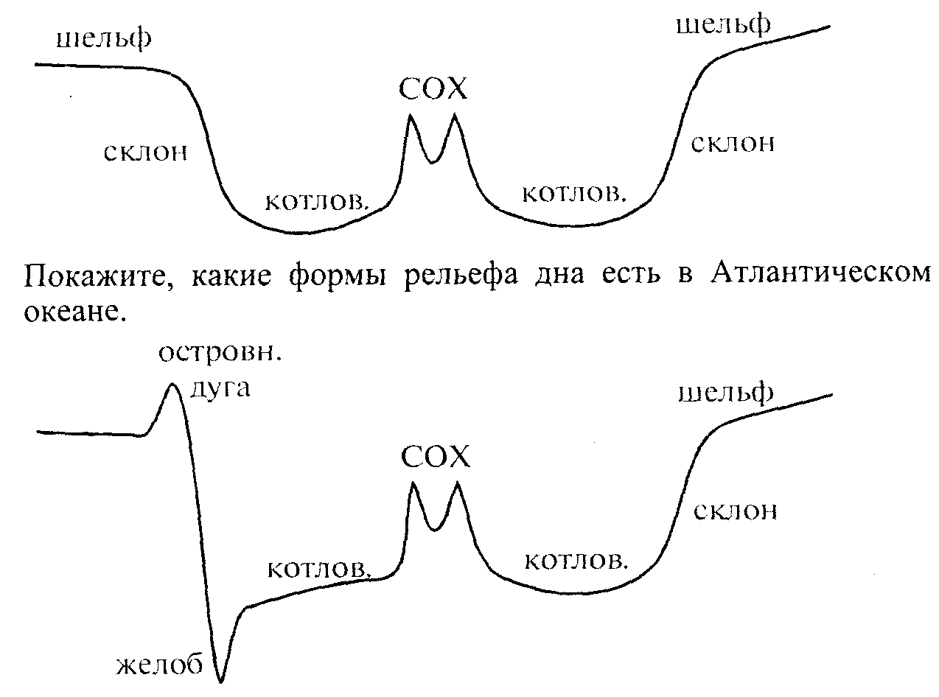
- Подпишите формы дна Тихого океана
IV. Практическая работа «Выявление изменений глубины океана»
- А теперь на последнем этапе урока мы будем делать практическую работу. Вам предстоит начертить профиль дна Индийского океана, и у вас должен получиться чертеж не хуже, чем схемы дна Атлантического и Тихого океанов, а затем сравните, на какой океан похоже ложе Индийского океана по широте? Откройте атласы. Как вы думаете, что вам поможет в этой работе? {Шкала глубин. Атласы.)
- Правильно - шкала глубин. Объясните, как по шкале узнать глубину. {По цвету.)
- Чертим систему координат, ноль находится в верхнем лево углу. По горизонтали - длина цветовых отрезков. По вертикали -глубина в метрах.
- Берем линейку и отмеряем первый цветовой отрезок светло-голубого цвета. Отмечаем его по горизонтали. Посмотрите на шкалу, первый цвет какой глубины? Находим эту глубину по вертикали и проводим отрезок.
- Совершите все эти операции, со вторым и третьим цветовым отрезком.
- Соедините получившиеся отрезки плавными линиями.
- Закончив самостоятельно дальнейшую работу, сотрите лишние линии. Сделайте вывод, на какой океан похож ваш профиль.
- Тетради сдайте. Спасибо за работу.
Домашнее задание: .

